|  |  |
| --- | --- |
| Gerb-BMSTU_01 | **Министерство науки и высшего образования Российской Федерации**  **Федеральное государственное бюджетное образовательное учреждение**  **высшего образования**  **«Московский государственный технический университет**  **имени Н.Э. Баумана**  **(национальный исследовательский университет)»**  **(МГТУ им. Н.Э. Баумана)** |

ФАКУЛЬТЕТ **Информатика и системы управления**

КАФЕДРА **Компьютерные системы и сети (ИУ6)**

НАПРАВЛЕНИЕ ПОДГОТОВКИ **09.04.01 Информатика и вычислительная техника**

МАГИСТЕРСКАЯ ПРОГРАММА **09.04.01/04 Компьютерный анализ и интерпретация больших данных.**

**Отчет**

|  |  |
| --- | --- |
| **по лабораторной работе №** | 2 |

**Название:** Выявление логических закономерностей по данным мониторинга.

**Дисциплина:** Дистанционный мониторинг сложных систем и процессов

|  |  |  |  |
| --- | --- | --- | --- |
| Студент | ИУ6-11М | 29.10.2020 | А.А. Поляков |
|  | (Группа) | (Подпись, дата) | (И.О. Фамилия) |
|  |  |  |  |
| Преподаватель |  |  | Т.И. Булдакова |
|  |  | (Подпись, дата) | (И.О. Фамилия) |

2020 г.

# Цель лабораторной работы

Изучение способов выявления закономерностей в разнородных данных..

# Задание

Выполнить анализ собранных данных, определить и закодировать информационные признаки, выбрать метод и выявить логические закономерности с его помощью..

# Постановка задачи

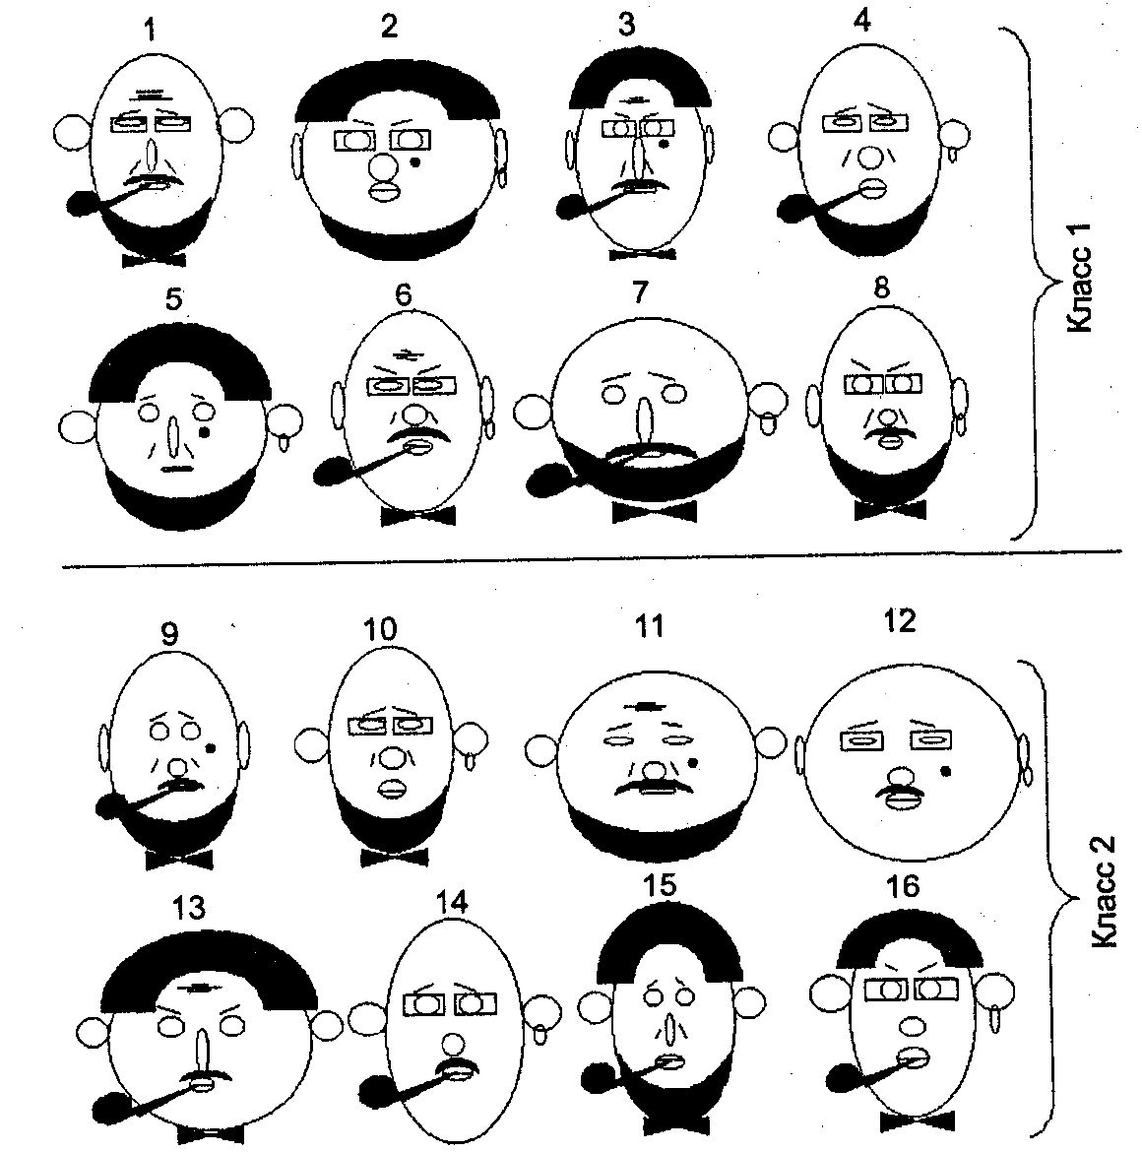

Имеются два класса изображений лиц людей. Необходимо:

* найти закономерности группирования этих изображений;
* определить, чем лица разных классов отличаются друг от друга и что объединяет лица одного класса.

# Ход работы.

Воспользуемся ручным методом (визуальным) для поиска закономерностей группирования этих изображений.

Выделены следующие признаки:

х1 (голова) — круглая — 1, овальная — 0;

х2 (уши) — оттопыренные — 1, прижатые — 0;

х3 (нос) — круглый — 1, длинный — 0;

x4 (глаза) — круглые — 1, узкие — 0;

х5 (лоб) — с морщинами — 1, без морщин — 0;

х6 (складка) — носогубная складка есть — 1, складки нет — 0;

х7 (губы) — толстые — 1, тонкие — 0;

х8 (волосы) — есть — 1, нет — 0;

х9 (усы) — есть — 1, нет — 0;

х10 (борода) — есть — 1, нет — 0;

х11 (очки) — есть — 1, нет — 0;

х12 (родинка) — родинка на щеке есть — 1, родинки на щеке нет — 0;

х13 (бабочка) — есть — 1, нет — 0;

х14 (брови) — подняты кверху — 1, опущены книзу — 0;

x15 (серьга) — есть — 1, нет — 0;

х16 (трубка) — курительная трубка есть — 1, нет — 0.

Составлена следующая матрица признаков:



Выберем признаки, при которых обеспечивается максимальная вероятность правильного распознавания двух классов изображенных лиц. Для каждого признака распишем вероятность принадлежности лица с этим признаком к каждому классу.

X1 = 1 : 3/8 = 37,5 % принадлежности к 1 классу лиц,

3/8 = 37,5 % принадлежности к 2 классу лиц,

X1 = 0 : 5/8 = 62,5 % принадлежности к 1 классу лиц,

5/8 = 62,5 % принадлежности к 2 классу лиц,

Далее будем рассматривать только наличие признака Xi = 1.

X2 = 1 : 4/8 = 50 % принадлежности к 1 классу лиц,

***6/8 = 75 %*** ***принадлежности к 2 классу лиц,***

X3 = 1 : 4/8 = 50 % принадлежности к 1 классу лиц,

***6/8 = 75 %* *принадлежности к 2 классу лиц,***

X4 = 1 : 5/8 = 62,5 % принадлежности к 1 классу лиц,

5/8 = 62,5 % принадлежности к 2 классу лиц,

X5 = 1 : 3/8 = 37,5 % принадлежности к 1 классу лиц,

3/8 = 37,5 % принадлежности к 2 классу лиц,

X6 = 1 : ***6/8 = 75 %* *принадлежности к 1 классу лиц,***

3/8 = 50 % принадлежности к 2 классу лиц,

X7 = 1 : 4/8 = 50 % принадлежности к 1 классу лиц,

***6/8 = 75 %*** ***принадлежности к 2 классу лиц,***

X8 = 1 : 3/8 = 37,5 % принадлежности к 1 классу лиц,

3/8 = 37,5 % принадлежности к 2 классу лиц,

X9 = 1 : 5/8 = 62,5 % принадлежности к 1 классу лиц,

5/8 = 62,5 % принадлежности к 2 классу лиц,

X10 = 1 : ***6/8 = 75 %*** ***принадлежности к 1 классу лиц,***

4/8 = 50 % принадлежности к 2 классу лиц,

X11 = 1 : ***6/8 = 75 %*** ***принадлежности к 1 классу лиц,***

4/8 = 50 % принадлежности к 2 классу лиц,

X12 = 1 : 3/8 = 37,5 % принадлежности к 1 классу лиц,

3/8 = 37,5 % принадлежности к 2 классу лиц,

X13 = 1 : 5/8 = 62,5 % принадлежности к 1 классу лиц,

5/8 = 62,5 % принадлежности к 2 классу лиц,

X14 = 1 : 4/8 = 50 % принадлежности к 1 классу лиц,

***6/8 = 75 % принадлежности к 2 классу лиц,***

X15 = 1 : ***6/8 = 75 % принадлежности к 1 классу лиц,***

4/8 = 50 % принадлежности к 2 классу лиц,

X16 = 1 : 5/8 = 62,5 % принадлежности к 1 классу лиц,

5/8 = 62,5 % принадлежности к 2 классу лиц,